Токсикомания у детей и ее последствия

Токсикомания – это злоупотребление веществами, вызывающими привыкание, физическую и психическую зависимость, тяжелые соматические нарушения в организме и изменение личности. Начиная с 80-х годов ХХ столетия, токсикомания получила широкое распространение среди детей и подростков. Но, если вначале в число токсикоманов попадали дети из малообеспеченных, неблагополучных семей (родители которых были алкоголиками или наркоманами), то в настоящее время очень часто токсикоманией увлекаются дети, семьи которых внешне вполне благополучны и хорошо обеспечены материально.

Виды токсикомании
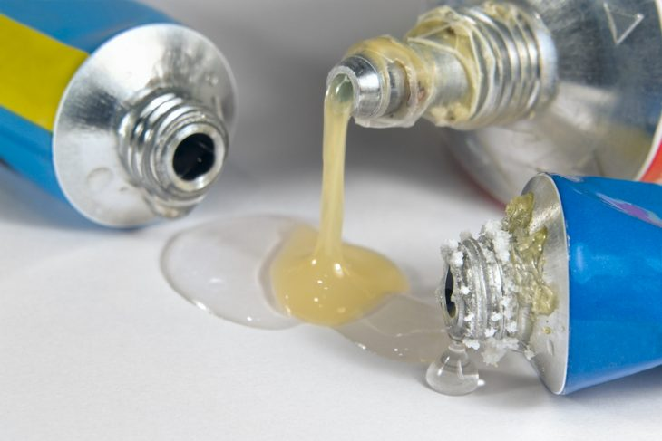
Токсикоманы употребляют вещества, которые не относятся к наркотическим средствам.
- Наиболее часто применяются летучие вещества, для вдыхания которых используются полиэтиленовые пакеты. К этим летучим веществам относятся самые различные химиопрепараты (клеи, препараты бытовой химии, растворители, лаки), горючие вещества (бензин, вещества из газовых зажигалок и др.).
- Лекарственные средства, способные в определенном количестве оказать одурманивающее действие. К таким препаратам относятся транквилизаторы, способные не только воздействовать на сознание, но и вызывать привыкание, зависимость. После прекращения употребления этих средств у детей появляется беспокойство, бессонница, мучают кошмары, возможны даже судорожные припадки и психозы.
- Кофеинизм – редкий вид детской токсикомании, при которой необходимо выпивать более 10 чашек кофе в день.
- Злоупотребление отваром очень крепкого чая (чифира). Ощущение бодрости и повышение активности, возникающие в первое время его употребления, приводит к истощению организма, эмоциональной неустойчивости, нарушению сердечного ритма и т.д.
- Курение тоже относится к разновидностям токсикомании, парализующей нервные клетки ЦНС. В табачном дыме содержится около 30 вредных веществ, наиболее опасное из них – никотин. Помимо влияния на органы дыхания, он вызывает сужение сосудов сердца, повышенное выделение желудочного сока, способствует возникновению онкологических заболеваний.
В настоящее время токсикомания распространена в каждом городе. Она унесла и продолжает уносить жизни детей и подростков. Средний возраст детей-токсикоманов – 8-15 лет. Согласно статистике, дети и подростки составляют 88% от числа всех токсикоманов. Чаще вдыханием токсических веществ занимаются массово, группами по несколько человек. Обычно это делают в подвалах, в квартирах (оставшись без родителей) и любом другом месте, где возможно уединение. В школе тоже нередки случаи употребления токсических веществ на лестнице, в закутке с уборочным инвентарем, в туалете, за школой и т.д. Чаще это происходит утром, перед началом уроков, но может быть и в любое другое время суток.

Причины развития токсикомании
Проблемы в семье или в отношениях со сверстникам в сочетании с негативным влиянием окружения могут привести к развитию токсикомании у подростка.
В период познания жизни ребенку приходится решать много непростых для него вопросов, одним из которых является выбор: употреблять или отказаться. Одной из потребностей этого возраста является стремление найти друзей, слиться с окружающей социальной средой. И, когда компания друзей красочно описывает яркие ощущения от действия токсических или наркотических веществ, ребенок забывает об известном ему вреде для здоровья, старается слиться с массой, не быть «белой вороной». Свою роль играют также любопытство, желание получения новых острых ощущений. Возникающие проблемы в семейных отношениях, которые дети очень болезненно переносят, приводят к тому, что ребенок нервничает, срывается, старается избегать этой травмирующей обстановки, уходит из дома и попадает в среду токсикоманов. Слабая воля и недооценка степени риска не дают возможности трезво подумать, оценить последствия. Нежелание подвергнуться насмешкам, убедительные призывы «наставников» приводят к первым вдохам токсических веществ. Одной для всех причины развития этого болезненного пристрастия нет. Имеют значение и личностные характеристики ребенка: пассивность, инфантилизм, эмоциональная неустойчивость, неумение организовать свой досуг. Недостаточный уровень образования, что влечет за собой отсутствие желания и энтузиазма в учебе, бездуховность, недостатки в воспитательной и санитарно-просветительной работе вносят свой вклад в пополнение рядов токсикоманов. Справиться с соблазном могут помочь только постоянные доверительные отношения и беседы с родителями. Для подростка очень важно чувствовать, что его любят и он нужен. Родителям не следует забывать и о занятиях в спортивной секции или в клубах «по интересам». Тогда не будет у ребенка времени на вредное здоровью занятие. Простое «нельзя» не сможет противостоять влиянию «улицы» и удержать от чреватого последствиями шага. Помимо теоретического объяснения опасности токсикомании следует приводить конкретные примеры загубленного здоровья и жизни.

Симптомы токсикомании
Первая реакция организма на попадание в него токсического вещества – защитная. Организм пытается сигнализировать об опасности такими симптомами: появляются головокружение и головная боль, тошнота и слабость, учащенное сердцебиение, слезотечение и першение в горле; повышается слюноотделение. Эти проявления возникают уже после 2-3 вдохов токсического вещества. Некоторые дети при резко выраженных таких неприятных ощущениях отказываются (к счастью!) от дальнейшего употребления токсических веществ. У большинства же после 4-5 вдохов защитные реакции угасают и появляются новые ощущения: улучшается настроение, тревоги уходят прочь, у ребенка появляется беспричинное желание смеяться, окружающий мир прекрасен и вызывает только радость. Если поступление токсина продолжается, то после дальнейших «затяжек» сознание несколько затуманивается, может появиться чувство полета, звуки напоминают эхо. На этой стадии еще можно растормошить токсикомана, но на следующей стадии это становится невозможным – сознание находится в стадии оглушения. Появляются яркие фантастические зрительные галлюцинации: одна картина сменяется другой, как в мультфильме. Именно эти «мультики», как называют их токсикоманы, привлекают многих и понуждают вдыхать клей или лак снова и снова. Предметы приобретают свойства нереальных, непропорциональные размеры имеют даже части своего тела. Ребенок теряет ориентацию и самоконтроль, теряется способность к мышлению. Иногда бред и галлюцинации становятся устрашающими и агрессивными. Именно их появление может повлечь за собой трагические случаи смерти ребенка, который, спасаясь от «увиденного» монстра, может выпрыгнуть из окна в многоэтажном здании. При больших дозах токсинов могут возникнуть судороги, кома или даже летальный исход. Такое влияние на головной мозг объясняется способностью токсических веществ накапливаться в жировом веществе мозга и постепенным разрушением нервных клеток ЦНС, что заканчивается деградацией личности. Именно поэтому, по мнению специалистов, от токсикомании подчас избавиться труднее, чем от наркотической зависимости. Внешние проявления токсикомании зависят от срока употребления и вида токсических веществ. У детей с этим пагубным пристрастием часто возникают головные боли; волосы и ногти становятся ломкими; лицо одутловатое; мешки под глазами; зрачки расширены; кожа сухая с землистым серым оттенком. Хронический насморк характеризуется слизисто-кровянистыми выделениями из носа. Развиваются частые стоматиты, зубы поражены кариесом. Отмечается потеря веса. Нарушается координация: руки дрожат, походка шаткая.

Последствия токсикомании
Последствия зависят от срока воздействия ядов на организм. В первое время подростка беспокоят боли в мышцах и головные боли, бессонница и перепады кровяного давления. Меняется и личность подростка: часто возникает психомоторное возбуждение, беспричинное раздражение. Возможны проявления агрессии, немотивированной ярости, сменяющейся сильной депрессией. Значительно ухудшается память. Привыкание к воздействию яда и разрушение нервной системы происходят очень быстро. Частые передозировки приводят к необратимому слабоумию. Пагубное действие токсических веществ на детский организм приводит к развитию анемии, поражению почек и развитию цирроза печени (необратимых изменений в печеночной ткани). Уже спустя 2 года токсикоман может стать инвалидом.

Диагностика
При появлении у ребенка проблем с успеваемостью, изменении поведения родители должны проявить максимум внимания и тщательного наблюдения за ним. Если имеется запах или следы каких-либо химикатов на одежде, появились малейшие внешние проявления (описанные выше), следует, не мешкая, обратиться за консультацией к специалистам.
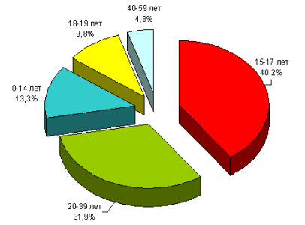Процент токсикоманов в каждой возрастной группе
Самостоятельно диагностировать токсикоманию родителям сложно, так как выявить зависимость не всегда просто. Многие соматические заболевания имеют сходную симптоматику, а некоторые психологические расстройства могут начинаться с заторможенности, нарушения сна, вялости. Поэтому поставить правильный диагноз может только врач. Иногда требуется обследование терапевта и нарколога.

Лечение
Чтобы избавить подростка от токсикомании, для начала следует изолировать его от неблагополучной среды, общения с другими потребителями ядовитых веществ. В некоторых случаях этих мер оказывается достаточно. Но в случае развившейся зависимости требуется специальное длительное лечение в условиях стационара. Токсикомания является одной из самых тяжелых форм пристрастия, от которого нелегко избавиться. Это связано с общедоступностью употребляемых средств, которые не входят в список веществ, запрещенных для распространения и хранения. Трудность борьбы связана и с тем, что воздействие оказывается на несозревшую нервную систему детей. Только совместными усилиями врача, родителей и самого ребенка можно достичь успеха. Принципы лечения токсикомании:
- прекращение употребления вещества, вызвавшего привыкание;
- борьба с абстинентным синдромом, то есть борьба с физической зависимостью;
- лечение психической зависимости.
Для лечения используется дезинтоксикационная терапия (внутривенное введение растворов хлорида натрия, глюкозы и др.). Цель ее – нормализация водно-солевого баланса и выведение накопившихся в организме ядовитых веществ.
Токсикомания. «Веселящий газ»
Широко применяются общеукрепляющие средства, витаминные комплексы, ноотропные препараты. В зависимости от характера психических нарушений могут использоваться антидепрессанты при подавленном состоянии ребенка, транквилизаторы при возбуждении и тревоге, нейролептики при раздражительности или агрессивном состоянии. Незаменима помощь психолога во время лечения маленького пациента. Ни в коем случае родителям не следует даже пытаться проводить самолечение ребенка. Только врач может индивидуально подобрать необходимое для каждого ребенка лекарство. Во-первых, все эти препараты, используемые в лечении, являются сильнодействующими, их невозможно приобрести без рецепта. Во-вторых, даже если и удастся приобрести препараты, то можно неправильным их применением еще больше усугубить ситуацию, получив зависимость еще от одного лекарства – развить политоксикоманию, лечение которой еще сложнее. После выписки из стационара проводится поддерживающая терапия и наблюдение нарколога. Некоторым подросткам необходимо проведение курса реабилитации. Существуют реабилитационные центры для таких пациентов, где проводятся занятия с психологом или психотерапевтом, социальным работником по специальной программе, помогающей полностью избавиться от зависимости и употребления токсических веществ.
Детская токсикомания.

Резюме для родителей
Ребенка легче уберечь от такого вредного пристрастия, как токсикомания, чем потом вылечить ее. Прошли те времена, когда токсикоманами становились только дети из неблагополучных семей. В поисках острых ощущений токсикоманами могут стать и вполне «благополучные» дети. Только внимательное отношение родителей позволит своевременно заметить изменившееся поведение подростка или круг его общения. При малейшем подозрении на употребление ребенком токсических веществ следует искать помощи у специалистов. Самостоятельно родителям с этой бедой не справиться. Только своевременно принятые меры и лечение могут спасти ребенка. Медлить в этих случаях нельзя!
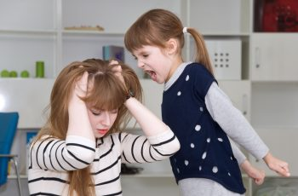

К какому врачу обратиться
При первых признаках употребления токсических веществ можно обратиться к психологу или психотерапевту. Если подозрения родителей подтвердятся, необходимо будет лечить ребенка у нарколога. Дополнительно проводится осмотр педиатра, невролога, психиатра, семейного врача, гематолога и других специалистов, в зависимости от наиболее пораженных органов.

